MÓDULO III DESARROLLA APLICACIONES WEB

**SUBMÓDULO III - Desarrolla**

**aplicaciones que se ejecutan en el servidor**

Instalar Mongo DB

Técnico En Programación



Grupo: 4E FECHA: 22/02/20

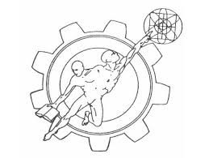 Docente: M.S.I. Raúl Alberto Toledo Piñón

**Alumno:**

**Jorge Alberto González Erives**

**Índice:**

Pagina

¿Qué es MongoDB?.....................................3

Proceso de Instalación de MongoDB…4-12

Conclusiones…………………………12-13

Glosario………………………………13

Fuentes Consultadas………………… 14

**¿Qué es Mongo DB?**

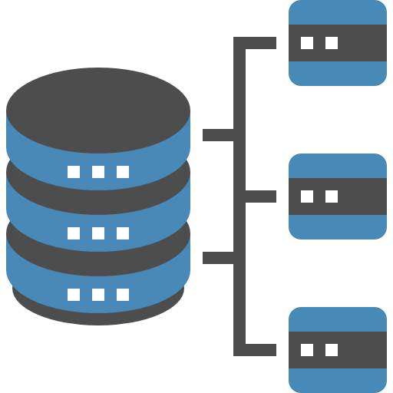MongoDB es una base de datos de código abierto documental (NoSQL), refiriéndose a que en lugar de almacenar los datos en registros guarda datos en estructura de documentos tipo JSON. MongoDB está hecho en lenguaje de programación C++, pero las consultas al servidor se realizan usando objetos JSON como parámetros de búsqueda. Este programa viene incluido con una consola desde la que se ejecutan distintos comandos para su uso, la cual está basada en el lenguaje de programación JavaScript,por lo que las consultas se realizan utilizando ese lenguaje además de poder utilizar muchas de las funciones propias de JavaScript. Si quisiéramos usar nuestro lenguaje de programación favorito existen controladores que nos ayudan a usar un lenguaje concreto para nuestro entorno de trabajo y producción.

Las bases de datos NoSQL es un tipo de sistema de administración de datos que no siguen el sistema tradicional de base de datos relacional siendo lo más diferente respecto al sistema tradicional es que no se utiliza el lenguaje de programación SQL como lenguaje principal de consulta de los datos almacenados en la base de datos. Por lo general se les denomina como almacenamiento estructurado.

Actualmente el sistema de datos NoSQL ha crecido su uso en la industria de la tecnología, principalmente para las redes sociales y empresas que manejan grandes cantidades de datos de sus usuarios como Google, Amazon, Twitter, Facebook.

**Proceso de Instalación de Mongo DB**

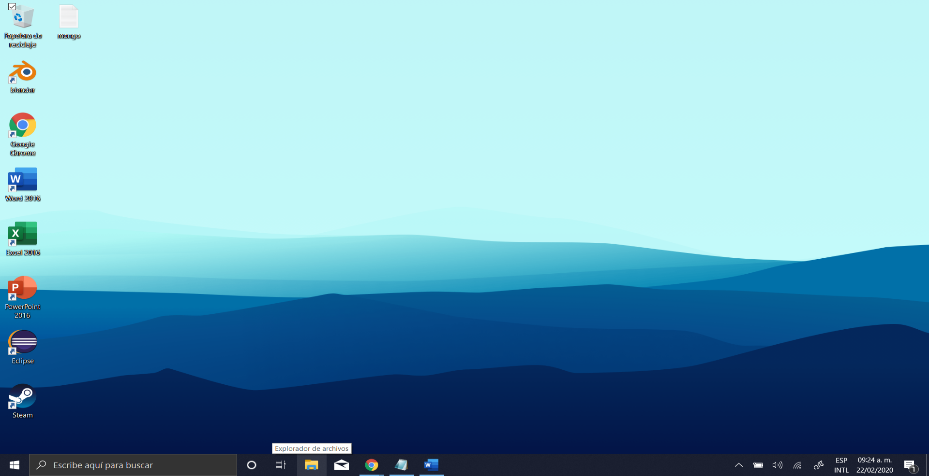**Paso 1:** Primero se tiene que verificar el tipo de sistema operativo ya sea de 32 o 64 bits, en este caso no se puede usar el sistema de 32 bits para Robo 3T que es el programa para controlar MongoDB, para esto tenemos que ir al explorador de archivos, Que se encuentra en la parte inferior izquierda de nuestro escritorio.

**Paso 2:** Abrimos el explorador de archivos dando clic izquierdo y vamos al apartado de este equipo, que esta en la parte izquierda de la ventana.

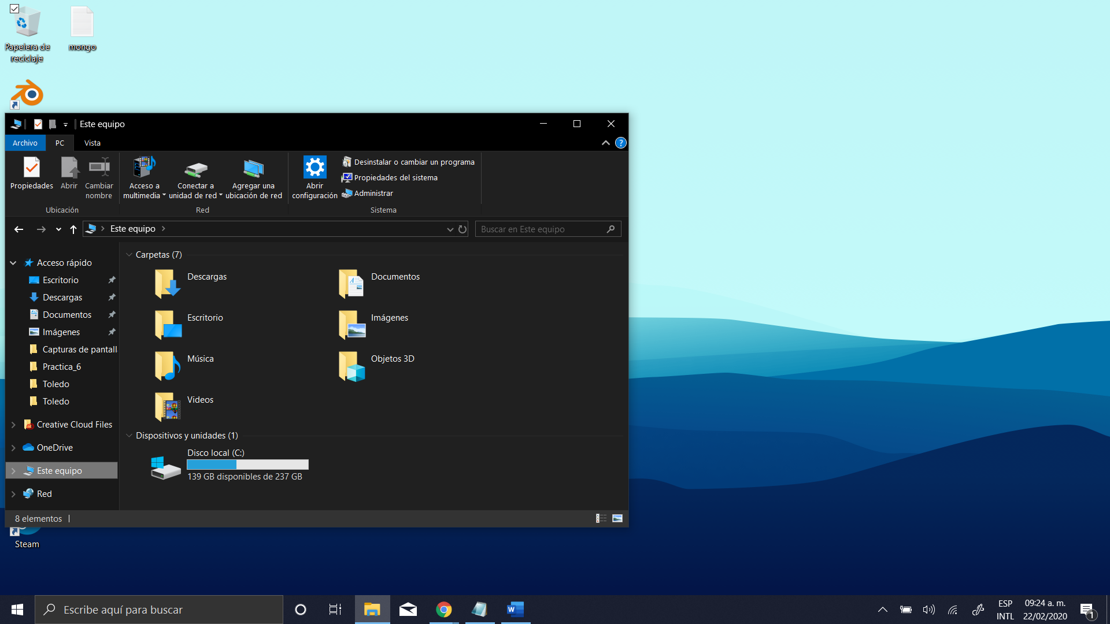

**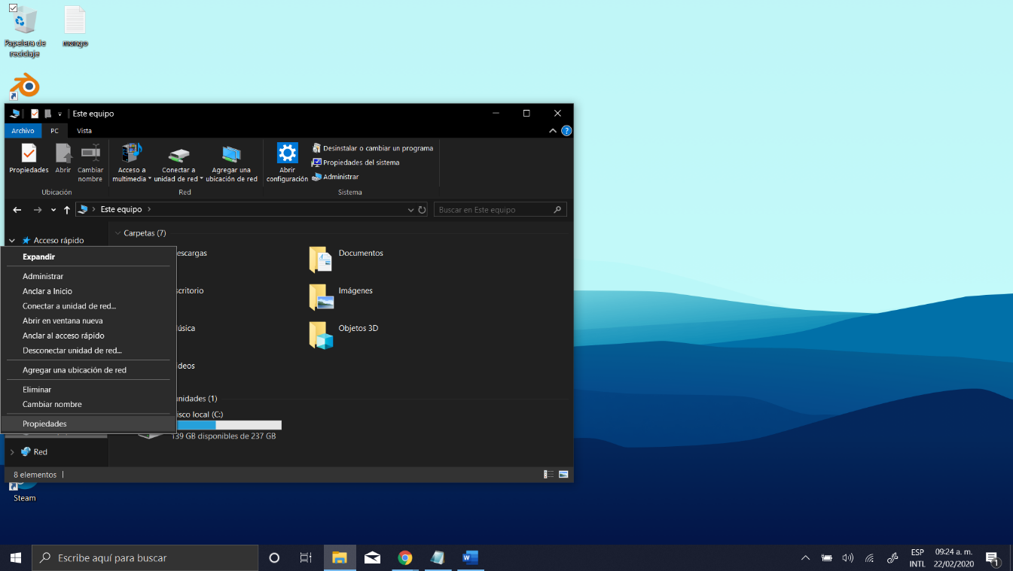****Paso 3:** Le damos clic derecho para abrir más opciones y seleccionamos la opción de propiedades.

Nos abrirá una ventana del sistema donde nos da información de nuestro equipo, y en el apartado del tipo de sistema nos dice que sistema estamos usando. Una vez comprobado que sea de 64 bit, podemos continuar con la instalación.

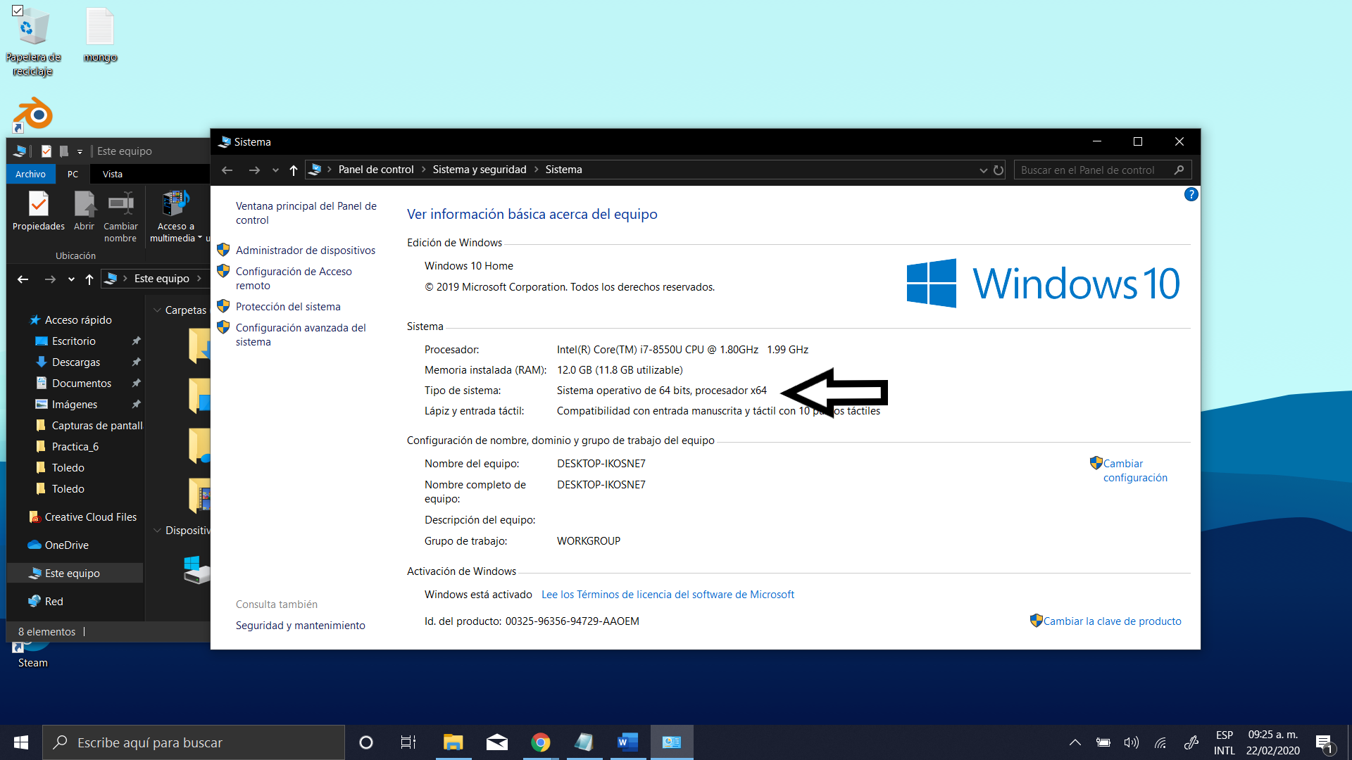

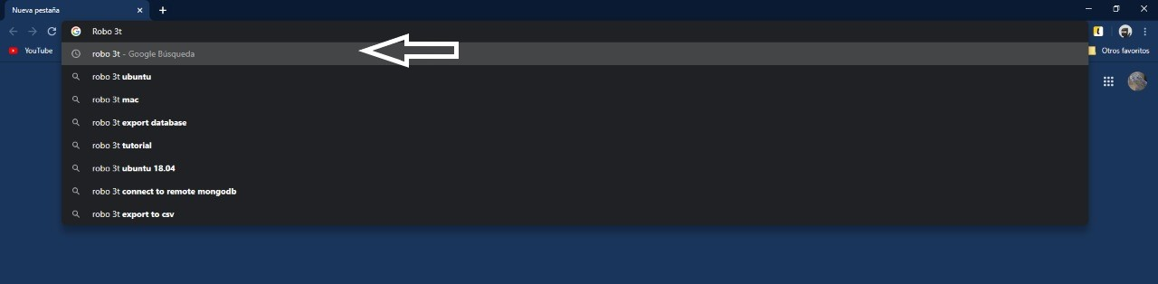**Paso 4:** El siguiente paso es usar un navegador, puede usar el de su preferencia, ya sea Chrome, Firefox u otro y buscar el programa “Robo 3T” en la barra de búsqueda del navegador.

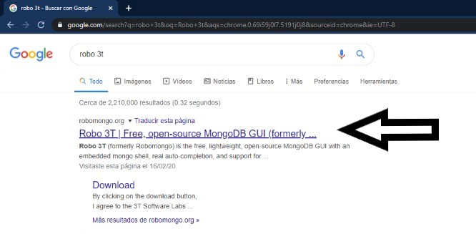**Paso 5:** Seleccionar la primera opción en los resultados de la búsqueda para entrar a la pagina oficial del distribuidor del programa Robo 3T para mongoDB

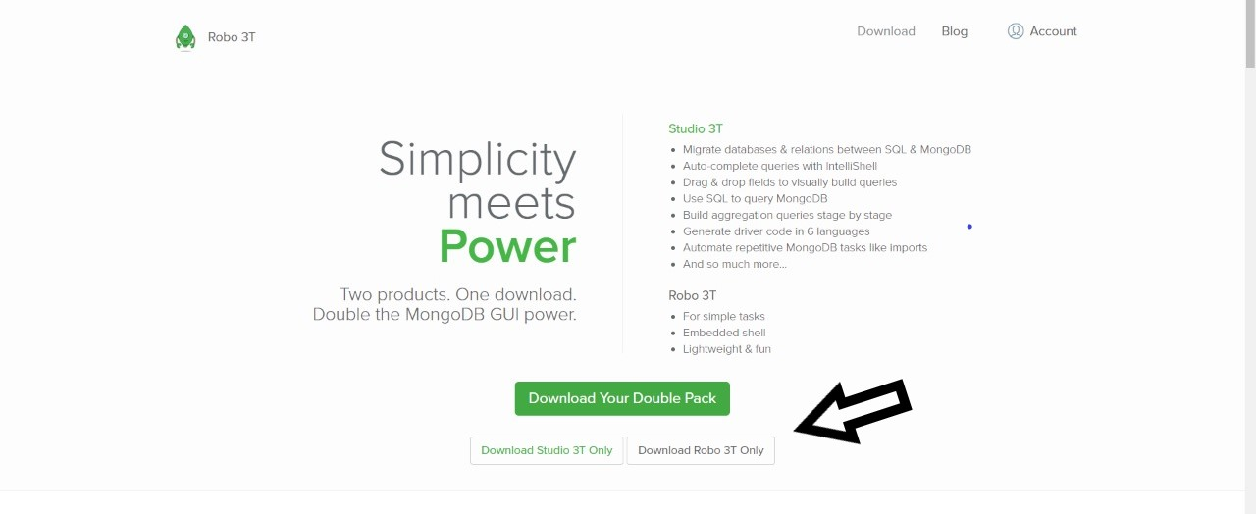**Paso 6:** En la pagina oficial, seleccionaremos la opción “Download Robo 3T Only” para descargar los paquetes para de la instalación del programa.

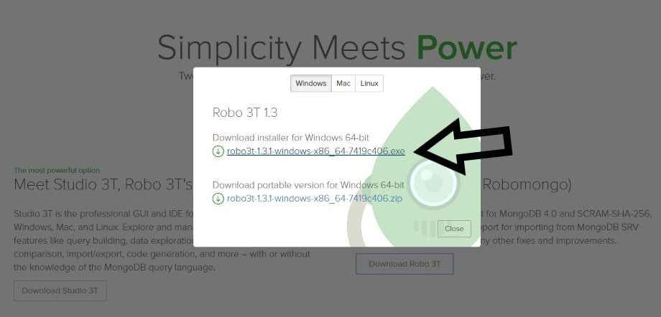**Paso 7:** Nos abrirán un cuadro con varias opciones para descargar y usaremos la primera opción que es para instalar en el equipo Windows, también si usamos otro sistema operativo seleccionaremos la opción a convenir de acuerdo a nuestro ordenador, en este caso nos vamos a centrar en Windows.

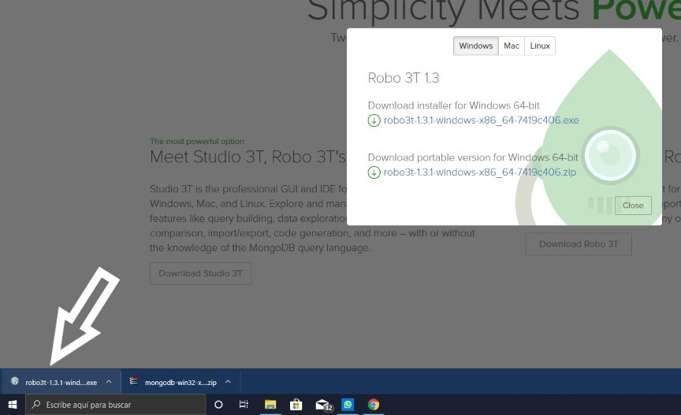**Paso 7:** Se nos descargara el instalador y una vez terminada la descarga le daremos clic izquierdo encima de la descarga para abrir el programa para proceder a instalar Robo 3T.

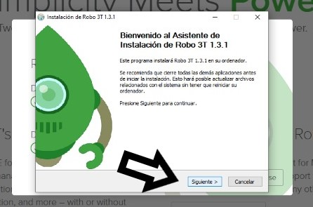**Paso 8:** Una vez abierto el instalador nos dará la bienvenida al programa y le daremos clic izquierdo al botón siguiente.

**Paso 9:** Nos aparecerá la siguiente ventana que es el acuerdo de licencia de

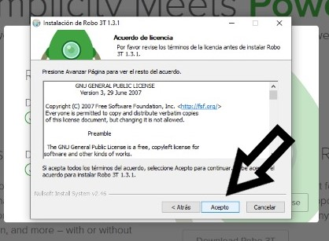política y privacidad de uso del programa el cual tendremos que aceptar para poder seguir la instalación de lo contrario no podremos usar el programa.

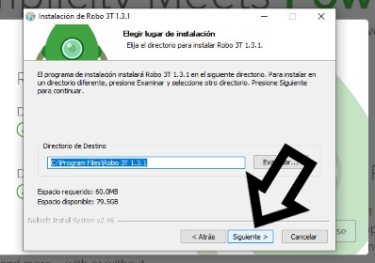**Paso 10:** La siguiente ventana nos da a elegir el lugar donde vamos a instalar Robo 3T, si nos interesa instalarlo en una ubicación en concreto le daremos a examinar y buscaremos la carpeta deseada, si no únicamente le daremos a siguiente y se instalara por defecto en la carpeta “Program Files” de nuestra unidad de almacenamiento C:\

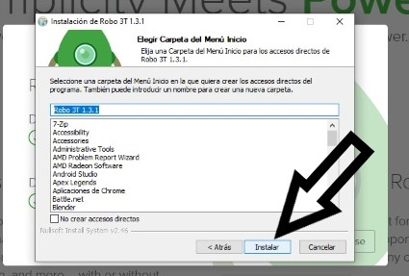**Paso 11:** La siguiente ventana nos dará la opción de seleccionar una carpeta de inicio para los accesos directos del programa. en el cual le daremos clic izquierdo al botón de instalar

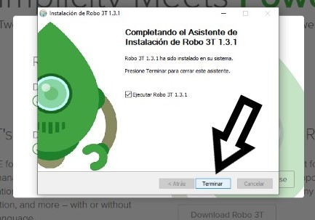**Paso 12:** Después de dar clic en el botón de instalar y tendremos que esperar unos segundos en lo que se termina la instalación y nos abrirá la ultima ventana donde le daremos al botón terminar para ejecutar Robo 3T.

**Paso 13:** Se abrirá el programa y nos mostrará la licencia de usuario final la cual le daremos clic derecho en “I agree” que significa “Estoy de acuerdo” y lo mismo le con el botón next le daremos clic derecho

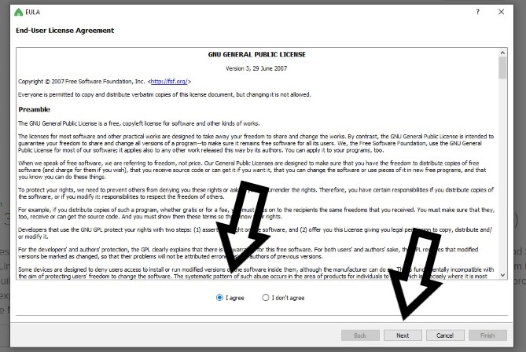

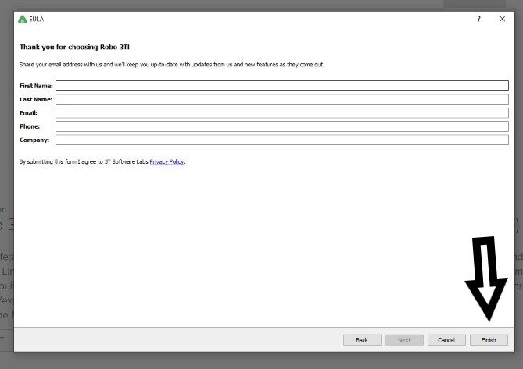**Paso 14:** Después del acuerdo de usuario final nos mostrara una ventana donde nos sugiere llenar un formulario que no es necesario completar, así que le daremos clic izquierdo al botón” Finish” que finalizara la instalación de Robo 3T.

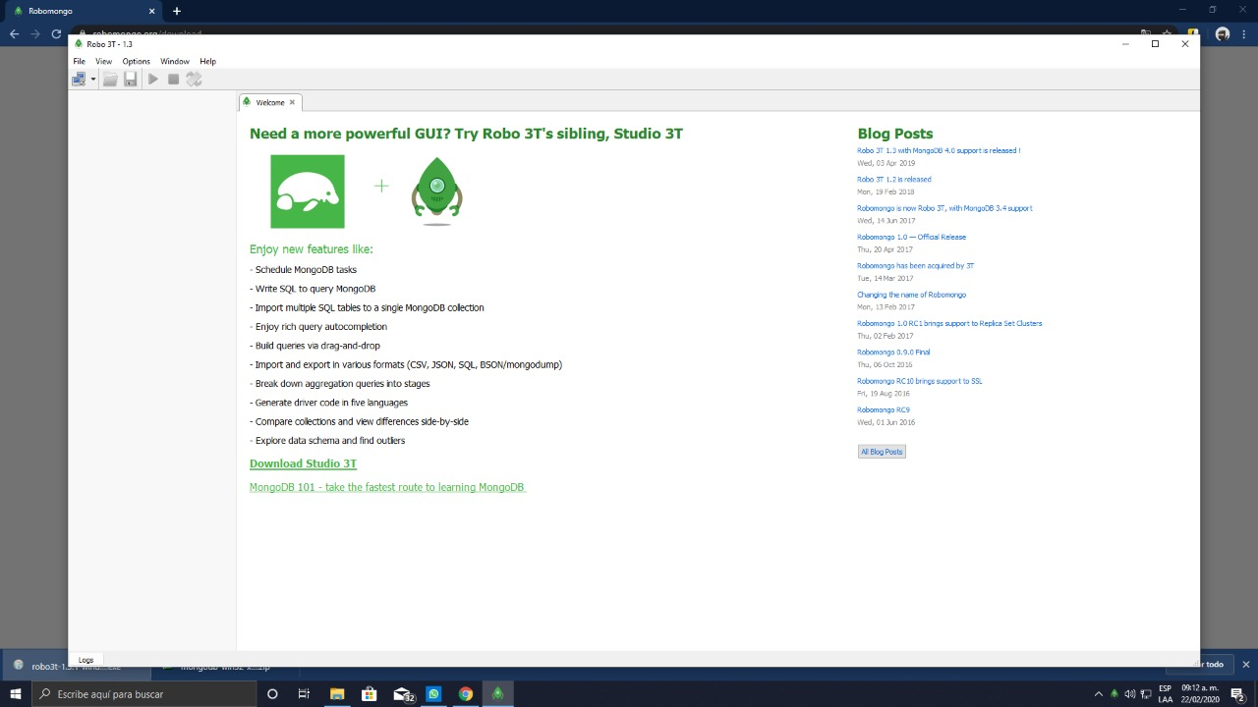Ya estaría completamente instalado el programa listo para usarse.

**Conclusiones**

El proceso de instalación de Robo 3T es de los más sencillos, es rápido, intuitivo y seguro, basta con entrar a la página oficial del distribuidor, descargar un archivo y abrirlo, no existe ningún tipo de permiso que tenemos que cederle al instalador por lo cual lo considero seguro de manejarse en todos los equipos y sistemas operativos para los que está disponible este programa.

Las características de este software es que maneja una buena GUI (por sus siglas en ingles graphical user interface) la cual facilita y agiliza el aprendizaje de el uso de las bases de datos.

Provee atajos que nos ahorran tiempo buscando un archivo dentro de la base de datos además que reduce su margen de error.

Usa una o múltiples shells y múltiples tablas que facilita y agiliza el uso de uno o mas servidores al mismo tiempo.

Todas las transacciones de comandos y datos realizado por la GUI no son ejecutadas asincrónicamente además de estar fuertemente relacionado con mongoDB creando así un ecosistema cómodo y bien implementado para las bases de datos documentales NoSQL.

**Pros:** Robo 3T es un software que tiene una poderosa e intuitiva interfaz grafica que es mas sencilla de manejar en mongoDB.

Es un programa gratuito y de código abierto lo cual significa que todas las personas lo pueden modificar a sus gustos y necesidades incluso mejorarlo, además de todo el soporte por parte de la comunidad donde existen una basta cantidad de guías y videos en donde se explica y enseña su uso, debido a su gran popularidad de este software.

Este software esta disponible para los sistemas operativos más populares como lo es Windows, MacOS, Linux y sus distribuciones.

**Contras:** Robomongo la empresa detrás de este ecosistema de mongoDB y Robo 3T fue comprada por otra compañía la cual era la competencia directa de este servicio, el nuevo dueño detuvo el desarrollo y soporte oficial hacia el programa a menos que se pague una cuota por el uso del servicio.

**Glosario**

**Base de datos relacionales SQL:** Una base de datos relacional es un tipo de base de datos que almacena y proporciona acceso a puntos de datos relacionados entre sí. Las bases de datos relacionales se basan en el modelo relacional: una forma intuitiva y directa de representar datos en tablas. En una base de datos relacional, cada fila de la tabla es un registro con un ID único llamado clave.

**Asincrónico:** Se denomina asincrónico a una situación cuando entre el emisor y el receptor del mensaje media un lapso de tiempo considerable para que el contenido llegue a su destino.

**GUI (graphical user interface):** es un programa informático que actúa de interfaz de usuario, utilizando un conjunto de imágenes y objetos gráficos para representar la información y acciones disponibles en la interfaz.

**Software:** El software son las instrucciones para comunicarse con el ordenador y que hacen posible su uso. Resumiendo, el software en informática son los programas. Sin el software, las computadoras u ordenadores serían inútiles.

**Shell:** En informática, el shell o intérprete de órdenes o intérprete de comandos es el programa informático que provee una interfaz de usuario para acceder a los servicios del sistema operativo.

**Fuentes Consultadas**

Margaret Rouse. (2018). Base de datos relacional. 22/02/20, de TechTarget Sitio web: <https://searchdatacenter.techtarget.com/es/definicion/Base-de-datos-relacional>

Margaret Rouse. (2017). GUI (interfaz gráfica de usuario). 22/02/20, de TechTarget Sitio web: <https://searchdatacenter.techtarget.com/es/definicion/GUI-interfaz-grafica-de-usuario>

Alternative.me. (2017). Robo 3T Alternatives & Reviews. 22/02/20, de Alternative.me Sitio web: <https://alternative.me/robo-3t#Robo_3T_Reviews>

Oracle. (2017). ¿Qué es una base de datos relacional?. 22/02/20, de Oracle Sitio web: <https://www.oracle.com/mx/database/what-is-a-relational-database/>

RUBENFA. (2014). MongoDB: qué es, cómo funciona y cuándo podemos usarlo (o no). 22/02/20, de Genbeta Sitio web: <https://www.genbeta.com/desarrollo/mongodb-que-es-como-funciona-y-cuando-podemos-usarlo-o-no>